安全评价报告公开信息表
项目名称 | 液化空气工业气体（鄂尔多斯）有限公司氧气、二氧化碳、氮气、氩气、氢气经营项目安全现状评价
完成时间 | 2024.5.10
评价人员
 | 姓名 | 资格证书号 | 从业号
项目负责人 | 塔娜 | 1700000000200088 | 031074
项目组成员 | 李春燕 | S011011000110202000401 | 040642
项目组成员 | 韦根远 | S011044000110191001083 | 028179
项目组成员 | 张晋慧 | 1100000000302946 | 020045
项目组成员 | 陈武斌 | 1100000000300371 | 019967
技术专家 | /
现场勘察人员及时间 | 塔娜、李春燕2024.3.15
现场核查的人员和时间 | 塔娜、李春燕2024.4.25
项目简介 | 液化空气工业气体（鄂尔多斯）有限公司厂区分为经营和生产两部分，生产装置为氮气产量为19884Nm³/h的空分装置，停用的电解水制氢装置、氮气空分装置及氢气和氧气等纯化系统不在本次评价范围内。  本次安全现状评价只涉及该公司氧气、二氧化碳、氮气、氩气、氢气经营设施及配套的公辅设施，生产部分只检查与本次评价范围内设施的安全防火间距，不进行详细评价。  危险化学品经营许可证号：东应急管经（乙）字[2021]008  危险化学品经营许可范围：氮[压缩的或液化的]、二氧化碳[压缩的或液化的]、氧[压缩的或液化的]、氩气[压缩的或液化的]、氢气  总占地面积：7623m²  液化空气工业气体（鄂尔多斯）有限公司主要为鄂尔多斯市源盛光电有限责任公司（属于京东方科技集团全资子公司，即京东方第6厂）TFT生产项目供应日常生产所需的氮，氢，氧，氩，二氧化碳。  该公司现有空分装置系统的生产能力为：以空气为原料，生产高纯氮气，氮气产量为19884Nm³/h，为源盛光电提供的大宗气体用量为氮气19884Nm³/h。  外购二氧化碳，储存于液体二氧化碳储罐；外购氩气，储存于液氩储罐。外购氢气氧气。为源盛光电提供的大宗气体用量为氮气19884Nm³/h，氢气20Nm³/h，氧气20Nm³/h，氩气20Nm³/h，二氧化碳90Nm³/h。  该公司于2016年6月27日经鄂尔多斯市安全生产监督管理局评定为安全生产标准化三级企业。  液化空气工业气体（鄂尔多斯）有限公司生产过程中的主要危险、有害物质有：氮[压缩的或液化的]、氧[压缩的或液化的]、氢气、氩[压缩的或液化的]、二氧化碳[压缩的或液化的]、柴油。  通过对生产工艺过程、设备设施等方面进行辨识与分析可知，液化空气工业气体（鄂尔多斯）有限公司生产过程和设备设施存在的主要危险、有害因素为火灾、爆炸、物理爆炸、中毒和窒息、低温冻伤、触电、机械伤害、起重伤害、物体打击、高处坠落、车辆伤害、噪声等。  根据《国家安全监管总局关于公布首批重点监管的危险化学品名录的通知》（安监总管三[2011]95号）、《国家安全监管总局关于公布第二批重点监管危险化学品名录的通知》（安监总管三[2013]12号），液化空气工业气体（鄂尔多斯）有限公司涉及重点监管的危险化学品有氢气。  依据《国家安全监管总局关于公布首批重点监管的危险化工工艺目录的通知》（安监总管三[2009]116号）、《国家安全监管总局关于公布第二批重点监管危险化工工艺目录和调整首批重点监管危险化工工艺中部分典型工艺的通知》（安监总管三[2013]第3号），液化空气工业气体（鄂尔多斯）有限公司不涉及重点监管的危险化工工艺。  依据《危险化学品重大危险源辨识》（GB18218-2018）及《危险化学品重大危险源监督管理规定》（安监总局令[2011]第40号的规定，安监总局令[2015]第79号最新修订）的规定，对液化空气工业气体（鄂尔多斯）有限公司危险化学品重大危险源进行辨识，该公司不构成危险化学品重大危险源。  评价结论：液化空气工业气体（鄂尔多斯）有限公司氧气、二氧化碳、氮气、氩气、氢气经营项目符合《中华人民共和国安全生产法》（国家主席令[2014]第13号）、《危险化学品安全管理条例（2013年修正）》（国务院令[2013]第645号）、《危险化学品经营许可证管理办法》（国家安监总局令第55号，2015年安监总局79号令修订）及国家其他有关法律、法规、部门规章和标准规范的要求，具备安全生产的条件。
现场照片 | 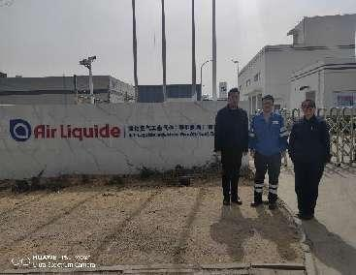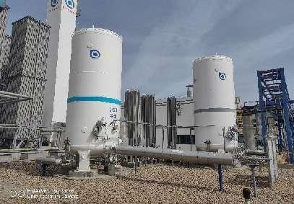  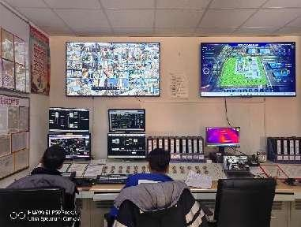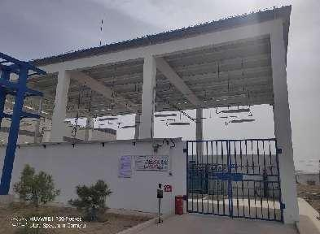  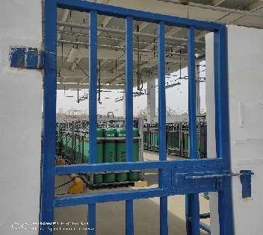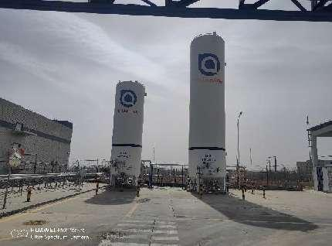
被评价单位信息反馈情况 | 满意

安全评价报告公开信息表
项目名称 | 空气化工产品（呼和浩特）有限公司热再生塔加热器升级项目设立安全评价报告
完成时间 | 2024.5.20
评价人员
 | 姓名 | 资格证书号 | 从业号
项目负责人 | 塔娜 | 1700000000200088 | 031074
项目组成员 | 李春燕 | S011011000110202000401 | 040642
项目组成员 | 韦根远 | S011044000110191001083 | 028179
项目组成员 | 张晋慧 | 1100000000302946 | 020045
项目组成员 | 陈武斌 | 1100000000300371 | 019967
技术专家 | /
现场勘察人员及时间 | 塔娜、李春燕2024.4.23
现场核查的人员和时间 | 塔娜、李春燕2024.5.17
项目简介 | 空气化工产品（呼和浩特）有限公司位于内蒙古呼和浩特托清经济开发区托克托产业园内，该公司2022年10月投资建设大型气体岛项目，该项目包括空分装置、气化装置、净化装置（变换装置、低温甲醇洗装置、冷冻站）及相关配套设施，生产液氧、液氮、合成气等。采用粉煤气化工艺生产粗煤气，经洗涤除尘后进行部分等温变换，变换采用耐硫变换技术；变换气、部分变换气和未变换气回收热量后分别进入低温甲醇洗1#洗涤塔、2#洗涤塔、3#洗涤塔，低温甲醇洗采用三吸收单再生的工艺流程。  由于大型气体岛项目低温甲醇洗装置区内原1台绕管式换热器（立式）经投用后，发现可能存在稳定性差的问题，经技术评估后更换为3组（6台）管壳式换热器（卧式），本项目对热再生塔加热器进行更换升级，可有效保障安全生产。  该项目拟对原空气化工产品（呼和浩特）有限公司大型气体岛项目低温甲醇洗装置单元中的1台绕管式热再生塔加热器（位号16E0010）进行设备升级，替换为6台管壳式热再生塔加热器，满足全厂稳定运行的需求。  厂区原有大型气体岛其他装置均不在评价范围之内。  本项目已于2024年4月24日取得托克托县发展和改革委员会《项目备案告知书》（项目代码：2404-150122-04-02-676470），本项目符合产业政策和市场准入标准，准予备案。  本项目生产过程中使用的介质甲醇被列入了《危险化学品目录》（2015版，应急管理部等十部门2022年8号公告修改）中，属于危险化学品。  根据《国家安全监管总局关于公布首批重点监管的危险化学品名录的通知》（安监总管三[2011]95号）公布的《首批重点监管的危险化学品名录》、《国家安全监管总局关于公布第二批重点监管危险化学品名录的通知》（安监总管三[2013]12号），对照本项目涉及的介质甲醇属于首批重点监管的危险化学品。  根据《特别管控危险化学品目录（第一版）》（应急管理部、工业和信息化部、公安部、交通运输部公告[2020]第3号）辨识，甲醇属于特别管控危险化学品。  本项目潜在的主要危险、有害因素有火灾爆炸（包括物理爆炸）、中毒窒息、高温灼烫、高处坠落、物体打击、坍塌等。火灾、爆炸（包括物理爆炸）的危险等级为Ⅲ~IV，中毒窒息的危险等级为Ⅱ～Ⅲ级，其余的为Ⅱ级。  依据《首批重点监管的危险化工工艺目录的通知》（安监总管三[2009]116号）和《国家安全监管总局关于公布第二批重点监管危险化工工艺目录和调整首批重点监管危险化工工艺中部分典型工艺的通知》（安监总管三[2013]3号），本项目不涉及重点监管的危险化工工艺。  依据《危险化学品重大危险源辨识》（GB18218-2018）的规定，本项目不构成危险化学品重大危险源。  本项目总平面布置充分考虑厂区原有建筑分区及相互影响，同时考虑卫生、施工及检修等要求。工艺流程顺畅，工艺管线短捷；厂区建筑物、构筑物规整，道路宽度符合要求；厂区内各装置之间的距离大部分满足防火、防爆、安全、卫生等标准规范的要求，总平面布置符合《石油化工企业设计防火标准[2018年版]》（GB50160-2008）的要求。  本项目所采用工艺均为目前工业上普遍采取的工艺技术，安全可靠。  本项目新增工艺监控点位进原工厂DCS系统，结合工艺监控要求对系统进行组态，可保证设备、设施的安全可靠性。  综上所述，空气化工产品（呼和浩特）有限公司热再生塔加热器升级项目在落实可行性研究报告及本报告提出的安全对策、措施后，风险是可以接受的，从安全生产角度符合《中华人民共和国安全生产法》（国家主席令[2021]第88号令）、《危险化学品建设项目安全监督管理办法》（国家安全生产监督管理总局令[2012]第45号，国家安全监管总局令第79号修正）、《危险化学品生产建设项目安全风险防控指南（试行）》（应急[2022]52号）等国家现行有关安全生产法律、行政法规、部门规章和标准、规范的相关要求。
现场照片 | 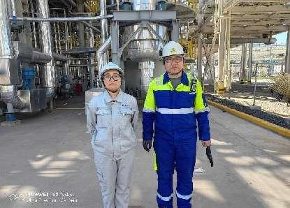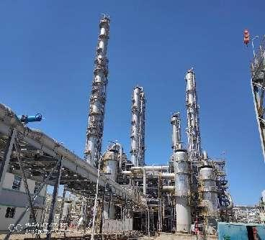  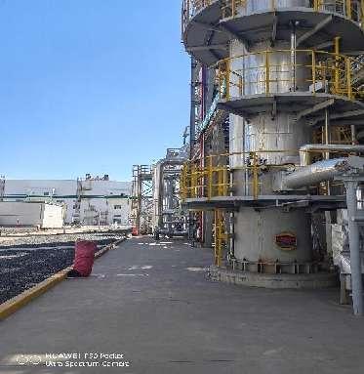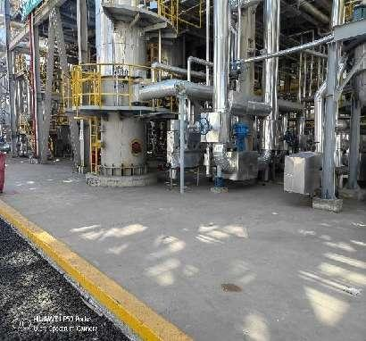  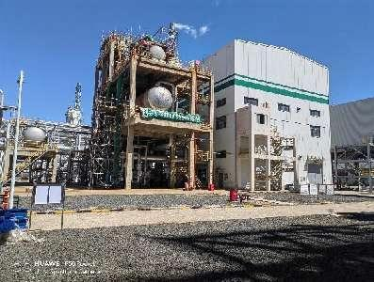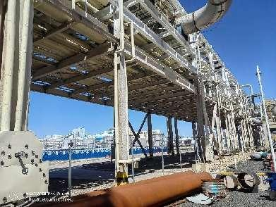
被评价单位信息反馈情况 | 满意

